План конспект уроку № 48

Для учнів 9 класу

Тема : гімнастика

Завдання:

1.Повторити комбінації гімнастичних вправ( на перекладині(хл.) та різновисоких брусах(дів.));

2.Розвивати фізичні якості : сила;

3.Долання смуги перешкод.

Хід заняття:

1.Повторити комбінації вправ на перекладині(хл.)

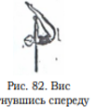 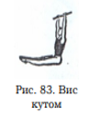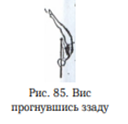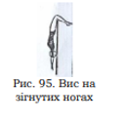

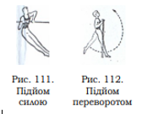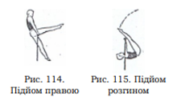

Та різновисоких брусах(дів.)

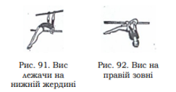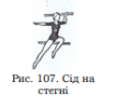

2.Розвивати фізичні якості : сила;

Розвиток сили. Ком.3

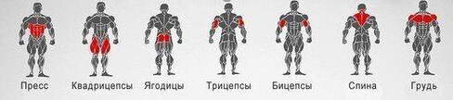

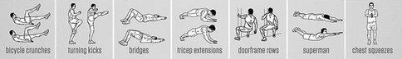

3.Долати смугу перешкод.Повторити техніку виконання опорного стрибка

<https://www.youtube.com/watch?v=NqyfOz9blHA>

та лазіння по канату

<https://www.youtube.com/watch?v=_pcrwRUi9pA>

Домашнє завдання:1.Розвиток сили;

2.Повторити вивчений матеріал;